CEO 경영 리스크 브리핑
CEO 서명용 브리핑 — 삼성전자(주)
대외비 · Confidential
작성일 2026-07-10
본 보고서는 trusted-ceo-agent 진단 파이프라인(불변식 게이트 → 결정론 신호 파생 → 자동 채점)을 통과한 데이터에 기반해 작성되었으며, CEO 경영 판단 보조 자료로서 투자자문·투자권유가 아닙니다.

Executive Snapshot
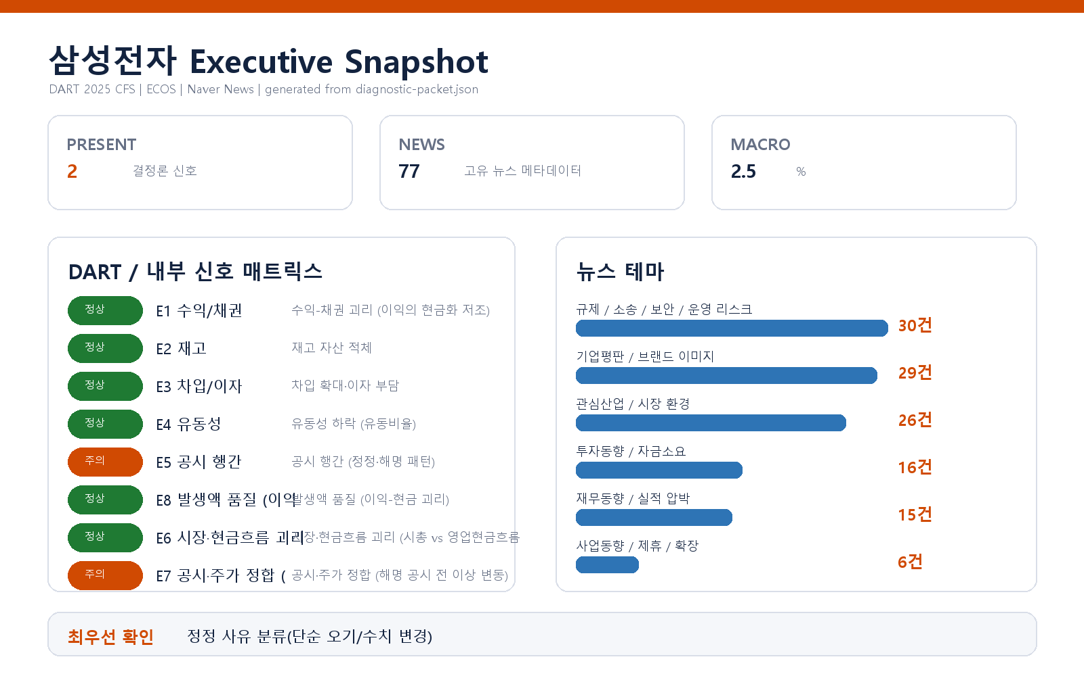

핵심 리스크 한눈에 보기
구분 | 리스크 | 확신도 | 최우선 조치
R1 | 공시 행간: 정정·해명 공시 패턴 (E5) | 확인됨 | IR·공시 담당 임원에게 (1) 정정 5건의 사유 분류표, (2) 공시 제출 전 검수 체인(작성→검토→승인)의 실제 작동 여부 보고를 요청하십시오. 수치 변경성 정정이 2건 이상이면 검수 체인 보강을 지시할 것을 권고드립니다.
R2 | 공시·주가 정합: 해명 공시 전 이상 주가 변동 (E7) | 가설 | 법무·컴플라이언스 책임자에게 (1) 6월 24일 해명 공시 건의 정보 접점 목록과 공시 승인 체인 기록, (2) 해당 구간 대량 매매 주체 확인(필요 시 한국거래소 시장감시 조회 요청) 결과 보고를 요청하십시오. 중요 정보 관리 규정(내부자 명부 관리 포함)의 실효성 점검을 함께 지시할 것을 권고드립니다.
표의 확신도는 본문 각 리스크 절의 확신도 표기를 그대로 요약한 것입니다. 상세 근거 수치와 판별 테스트는 본문을 참조하십시오.
- 대상 기업: 삼성전자(주) (종목코드 005930, 사업자등록번호 124-81-00998, 대표이사 전영현·노태문)
- 기준 데이터: 2025 사업연도 연결재무제표(CFS, DART), 최근 90일 공시 창, 한국은행 기준금리(ECOS), 시세 100영업일(최종 20260709), 뉴스 메타데이터
- 발화 신호: 2건 (E5 공시 행간, E7 공시·주가 정합) / 평가 신호 8건 중

요약
재무 본체(수익-채권, 재고, 차입, 유동성, 발생액, 시장-현금흐름 괴리)는 모두 임계값 미달로 미발화이며, 이번 진단에서 CEO가 직접 확인해야 할 리스크는 공시 운영 축 2건에 집중됩니다. 특히 6월 24일 해명 공시에 앞서 주가가 크게 하락한 정황은, 손익이 아니라 정보 관리 체계의 문제일 수 있어 서명 전 확인을 권고드립니다.

리스크 1 — 공시 행간: 정정·해명 공시 패턴 (E5)
결론. 최근 90일 공시에서 정정 공시가 반복되고 풍문에 대한 해명 공시가 발생해, 공시 품질·커뮤니케이션 프로세스를 점검할 필요가 있습니다.
근거 (수치·출처): DART 최근 90일 창(windowDays 90) 기준 총 공시 66건 중 정정 공시 5건, 해명 공시 1건("풍문또는보도에대한해명(미확정)", 2026-06-24 제출).
왜 문제인가 (인과 사슬): 정정 공시가 반복되면 시장은 "처음 공시된 수치를 그대로 믿어도 되는가"라는 의심을 갖게 되고, 이 의심은 다음 공시의 신뢰 할인으로 이어집니다. 여기에 풍문 해명 공시까지 겹치면, 회사가 시장 정보 흐름을 주도하지 못하고 외부 보도에 끌려가는 구도가 형성됩니다. 이 구도가 굳어지면 실제 실적과 무관하게 공시 자체가 주가 변동성의 원천이 되고, 규제기관의 공시 품질 점검 대상이 될 소지가 커집니다.
확신도. 확인됨 (정정·해명 공시의 존재와 건수는 DART 공시 목록에서 결정론적으로 확인된 사실입니다. 다만 그 원인이 내부 검수 체계의 결함인지 단순 오기의 우연한 반복인지는 아래 판별 테스트로 갈라야 합니다.)
판별 테스트.
1. 정정 5건의 사유를 분류합니다 — 단순 오기·서식 수정이면 운영 이슈, 수치·조건 변경이면 검수 체계 이슈로 무게가 이동합니다.
2. 해명 공시의 대상 보도가 이후 확정 공시로 이어졌는지 추적합니다 — "미확정" 해명이 사실로 확정되었다면 공시 타이밍 전략을 재검토할 근거가 됩니다.
권고 조치. IR·공시 담당 임원에게 (1) 정정 5건의 사유 분류표, (2) 공시 제출 전 검수 체인(작성→검토→승인)의 실제 작동 여부 보고를 요청하십시오. 수치 변경성 정정이 2건 이상이면 검수 체인 보강을 지시할 것을 권고드립니다.

리스크 2 — 공시·주가 정합: 해명 공시 전 이상 주가 변동 (E7)
결론. 풍문 해명 공시가 나오기 전에 주가가 이미 크게 움직인 정황이 있어, 중요 정보의 사전 유출 가능성을 점검할 필요가 있습니다.
근거 (수치·출처): 2026-06-24 "풍문또는보도에대한해명(미확정)" 공시 직전 구간에서 주가 사전 변동 -10.5% (KRX 시세, 90일 창 내 이상 변동 1건). 같은 구간 거래량 비율은 1.01로 평시 수준이었습니다.
왜 문제인가 (인과 사슬): 회사가 해명 공시로 대응하기 전에 주가가 먼저 크게 빠졌다는 것은, 시장의 일부가 공시보다 앞서 해당 정보(또는 풍문)를 소화했음을 시사합니다. 정보가 공시 채널보다 빠르게 밖으로 흐르는 경로가 존재한다면, 이는 개별 사건의 손익 문제를 넘어 내부자거래·불공정거래 조사로 비화할 수 있는 지배구조 리스크이며, 최종 책임은 공시 책임자와 대표이사에게 귀속됩니다. 다만 거래량이 평시 수준(1.01배)이었다는 점은 특정 세력의 대량 선행 매매보다는 광범위한 보도·심리 확산 쪽 가설도 살아 있게 합니다.
확신도. 가설 (주가 사전 하락 -10.5%라는 현상 자체는 시세 데이터로 확인되나, 그 원인이 내부 정보 유출인지 업황·시장 전반 요인인지는 확인되지 않았습니다.)
판별 테스트.
1. 해명 공시의 대상 보도가 최초 유통된 경로와 시점을 특정하고, 사내 정보 접점(해당 안건을 알던 부서·인원 범위)과 대조합니다 — 보도 이전에 정보 접점이 좁게 특정되면 유출 가설의 무게가 커집니다.
2. 같은 하락 구간의 반도체 업종 지수·경쟁사 주가와 비교합니다 — 업종 전체가 동반 하락했다면 시장 요인 가설로, 당사만 하락했다면 개별 정보 가설로 갈립니다.
권고 조치. 법무·컴플라이언스 책임자에게 (1) 6월 24일 해명 공시 건의 정보 접점 목록과 공시 승인 체인 기록, (2) 해당 구간 대량 매매 주체 확인(필요 시 한국거래소 시장감시 조회 요청) 결과 보고를 요청하십시오. 중요 정보 관리 규정(내부자 명부 관리 포함)의 실효성 점검을 함께 지시할 것을 권고드립니다.

미발화 신호 (참고)
수익-채권 괴리(E1), 재고 적체(E2), 차입·이자 부담(E3), 유동성 하락(E4), 시장·현금흐름 괴리(E6), 발생액 품질(E8)은 모두 임계값 미달로 미발화했습니다. 재무 본체의 이익-현금 정합성과 지급 능력은 이번 진단 기준으로 리스크 목록에 올릴 근거가 없었습니다. 다만 유동비율이 2년 연속 낮아지는 방향성 자체는 임계값 안쪽의 흐름으로 존재하므로, 차기 진단에서 방향이 유지되는지만 지켜보시면 충분합니다.

보조 신호 — 뉴스·거시 (확정 사실 아님)
최근 뉴스 메타데이터에서 규제·소송(30건), 평판·브랜드(29건), 산업·시장(26건) 테마가 상대적으로 두드러집니다. 미국의 현지 생산 압박, 메모리 관련 집단소송 보도 등은 E7의 판별 테스트(보도 경로 추적)와 교차 확인할 가치가 있습니다. 뉴스는 제목·요약 메타데이터만 사용한 보조 신호이며 리스크로 승격하지 않습니다. 거시 환경은 한국은행 기준금리 2.5%(2026-07-08 기준, 90일 창 내 변동 없음)로 중립적입니다.

확인 범위와 한계
- 이 브리핑은 DART 공시·ECOS 거시지표·KRX 시세·뉴스 메타데이터에서 결정론적으로 파생된 신호만을 근거로 하며, 내부 원장·거래처·원가 데이터(내부 CSV)는 제공되지 않아 거래처 집중·원가 왜곡 축은 평가하지 못했습니다.
- 발화한 2건(E5·E7)은 모두 "추가 확인이 필요한 정황"이며, 위법·부정의 존재를 결론짓는 판정이 아닙니다. 각 리스크의 판별 테스트가 수행되기 전까지 원인 해석은 열려 있습니다.
- 뉴스 신호는 발행일·제목·요약 수준의 메타데이터로, 기사 본문 검증을 거치지 않았습니다.
- 연 1회 연결재무제표 기준 진단이므로 분기 단위의 최근 변화는 반영 범위 밖입니다. 차기 분기보고서 공시 후 재진단을 권고드립니다.

